检 测 报 告

试验名称：温度存放/气候交变

主检： | 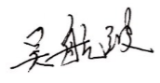 | 日期： | 2023年01月07日
审核： | 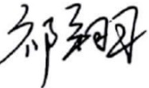 | 日期： | 2023年01月29日
批准： | 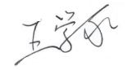 | 日期： | 2022年01月29日



北京光华荣昌汽车部件有限公司实验室

声 明

- 报告无实验室“检测专用章”无效。
- 报告无主检、审核、批准人签字无效。
- 报告涂改无效。
- 复制报告未重新加盖“检测专用章”无效。
- 对检测报告若有异议，请收到报告后15个工作日内通知实验室。
⑹ 送样检测仅对样品负责。
⑺ 电子版报告无安全密码无效。

试验单位：北京光华荣昌汽车部件有限公司实验室
地 址：北京市昌平区流村镇工业园区
电 话： (010) 60793358-5711 邮 编：102200

样品名称 | 外后视镜总成左/右 | 车 型 | BC311
样品件号 | 6RM 857 501 A  6RM 857 502 A | 样品数量 | 3套
委托单位 | 成都技术质量部 | 生产单位 | /
送样者及其 联系方式 | 张菊香  18183290050 | 送样日期 | 2023年1月3日
试验地点 | 北京光华荣昌汽车部件有限公司 实验室 | 试验日期 | 2023年1月3日
试验项目 | 温度存放/气候交变
试验标准 | TL 82036-2006
样品状态 | 量产品
试验结论 | 对2023年1月3日成都技术质量科送检的BC311外后视镜总成左/右依据 TL 82036-2006进行温度存放/气候交变，经检测符合要求。
备 注

一、试验条件
试验时间： | 2023年1月3日--- 2023年1月7日
试验地点： | 北京光华荣昌汽车部件有限公司实验室
试验人员： | 吴航波
环境温/湿度： | 温度：8.5℃；湿度：23.1%
二、试验仪器设备
序号 | 设备名称 | 设备编号 | 规格型号 | 厂家 | 精度 | 有效期
1 | 步入式环境试验仓 | R-023 | GDWJS-24M | 北京东工联华科学仪器设备有限公司 | ±2℃ | 2023年7月28日
三、试验方法及评价标准
1、试验方法
1.持久耐热性试验 +90℃条件下24h，室温空气放置2h。
2.持久耐湿性试验 +55℃和95% 相对空气湿度条件下48h，室温空气放置2h。
3.持久耐低温性试验 -40℃条件下24h。
2、评价标准
1.试验后，与供货状态相比，无明显变化。
四、标准偏离
1、标准偏离
无
五、试验结果
1、试验结果
样品名称 | 样品编号 | 结果描述
BC311外后视镜总成左右 | 306-012-202212 | 试验后，与供货状态相比，无明显变化。
BC311外后视镜总成左右 | 306-013-202212 | 试验后，与供货状态相比，无明显变化。
BC311外后视镜总成左右 | 306-014-202212 | 试验后，与供货状态相比，无明显变化。
BC311外后视镜总成左右 | 306-015-202212 | 试验后，与供货状态相比，无明显变化。
BC311外后视镜总成左右 | 306-016-202212 | 试验后，与供货状态相比，无明显变化。
BC311外后视镜总成左右 | 306-017-202212 | 试验后，与供货状态相比，无明显变化。

六、试验照片
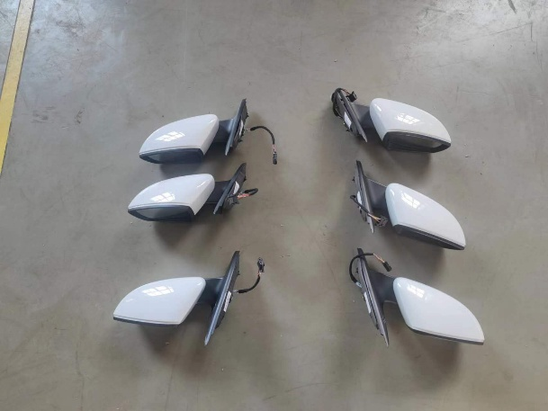
试验前
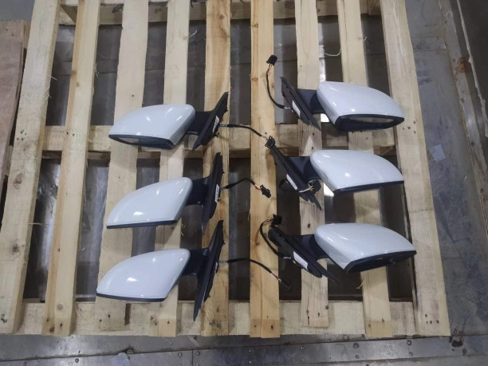
试验中
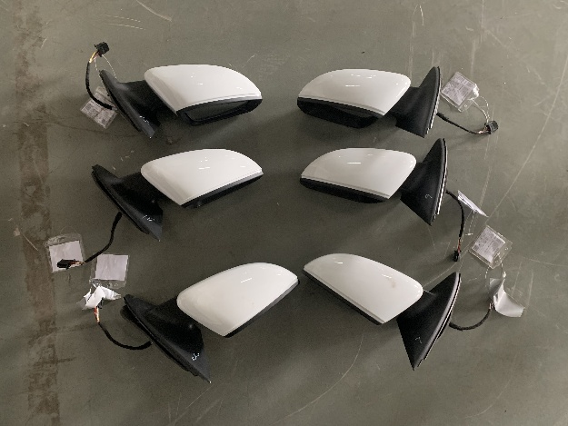
试验后
**报告结束**

